CARLISLE® Notüberlauf, vertikal, mit Hertalan-Manschette

CARLISLE® CM Europe

Eigenschaften

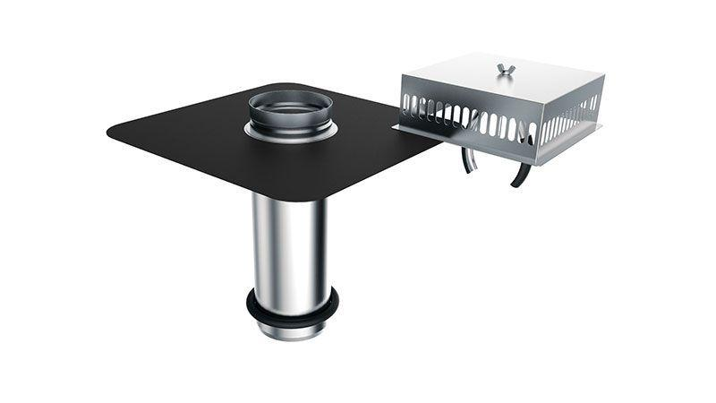

Produkt

Ablaufkörper

Werkstoff

Edelstahl

Länge (mm)

400,00 - 600,00

Stutzen-Ausführung

senkrecht

Nennweite DN

110,00